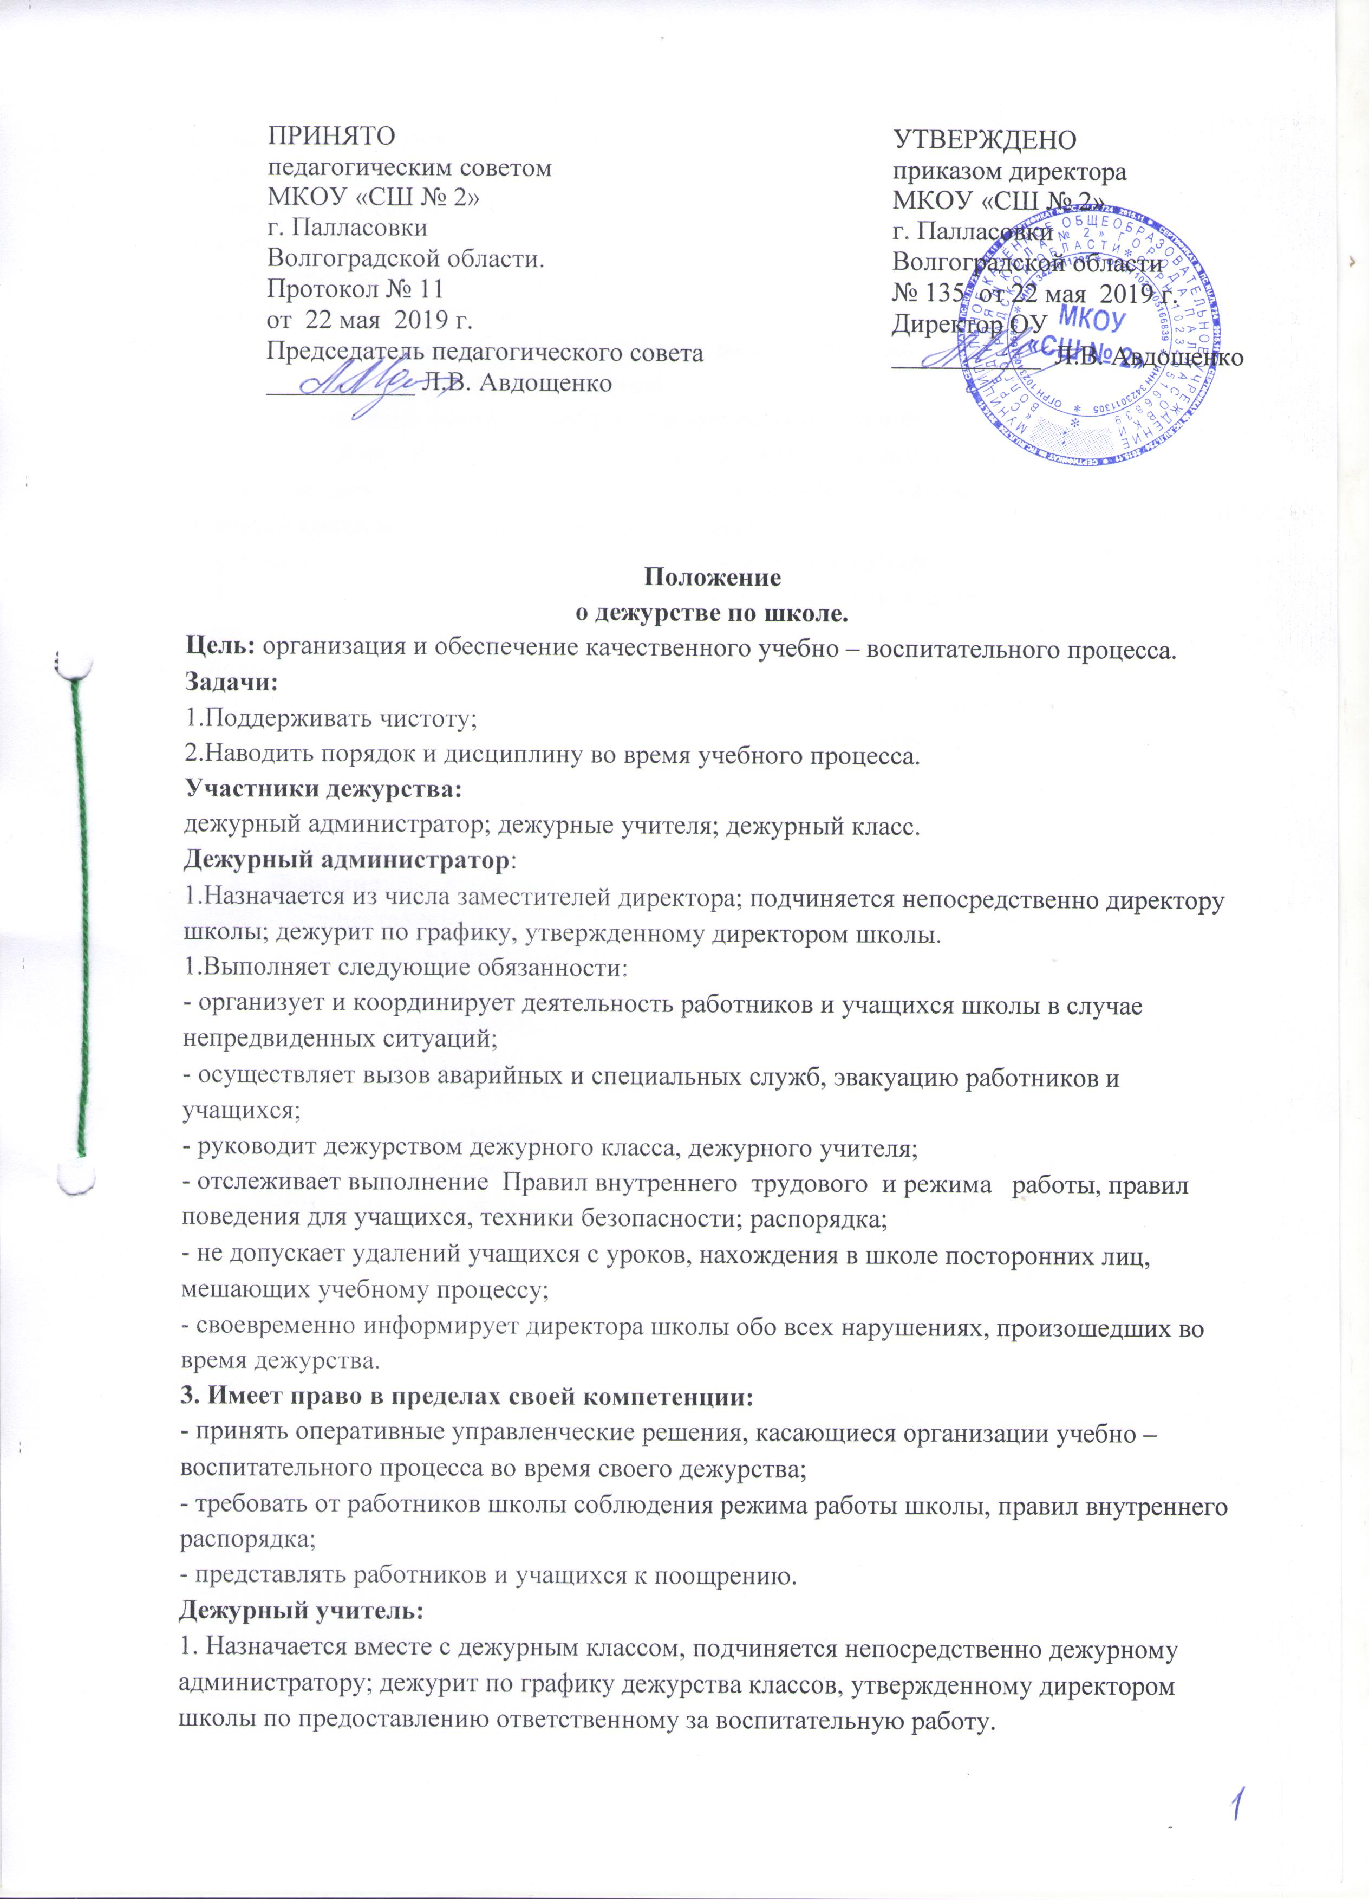
ПРИНЯТО  педагогическим советом  МКОУ «СШ № 2»  г. Палласовки  Волгоградской области.  Протокол № 11  от 22 мая 2019 г.  Председатель педагогического совета  ___________ Л.В. Авдощенко | УТВЕРЖДЕНО  приказом директора  МКОУ «СШ № 2»  г. Палласовки  Волгоградской области  № 135 от 22 мая 2019 г.  Директор ОУ  ___________ Л.В. Авдощенко

Положение
о дежурстве по школе.
Цель: организация и обеспечение качественного учебно – воспитательного процесса.
Задачи:
1.Поддерживать чистоту;
2.Наводить порядок и дисциплину во время учебного процесса.
Участники дежурства:
дежурный администратор; дежурные учителя; дежурный класс.
Дежурный администратор:
1.Назначается из числа заместителей директора ; подчиняется непосредственно директору школы; дежурит по графику, утвержденному директором школы.
1.Выполняет следующие обязанности:
- организует и координирует деятельность работников и учащихся школы в случае непредвиденных ситуаций;
- осуществляет вызов аварийных и специальных служб, эвакуацию работников и учащихся;
- руководит дежурством дежурного класса, дежурного учителя;
- отслеживает выполнение Правил внутреннего трудового и режима работы, правил поведения для учащихся, техники безопасности; распорядка;
- не допускает удалений учащихся с уроков, нахождения в школе посторонних лиц, мешающих учебному процессу;
- своевременно информирует директора школы обо всех нарушениях, произошедших во время дежурства.
3. Имеет право в пределах своей компетенции:
- принять оперативные управленческие решения, касающиеся организации учебно – воспитательного процесса во время своего дежурства;
- требовать от работников школы соблюдения режима работы школы, правил внутреннего распорядка;
- представлять работников и учащихся к поощрению.
Дежурный учитель:
1. Назначается вместе с дежурным классом, подчиняется непосредственно дежурному администратору; дежурит по графику дежурства классов, утвержденному директором школы по предоставлению ответственному за воспитательную работу.
2. Выполняет следующие обязанности:
- планирует, организует и осуществляет руководство дежурством своего класса;
- координирует совместную деятельность дежурного учителя и учащихся дежурного класса;
- не допускает нарушений учениками правил для учащихся, правил пожарной безопасности, охраны труда;
- в конце дня принимает посты у дежурных классов, сдает школу дежурному администратору, делает запись в тетради;
- своевременно информирует дежурного администратора о всех нарушениях образовательного процесса во время дежурства своего класса о всех происшествиях в школе, связанных с охраной жизни и здоровья участников образовательного процесса;
3. Имеет право в пределах своей компетенции:
- требовать от учащихся школы соблюдения расписания уроков;
- отдавать обязательные распоряжения учащихся во время дежурства;
- представлять учащихся к поощрению.
Учащиеся дежурного класса:
- Подчиняются непосредственно классному руководителю; дежурят по графику, утвержденному директором школы по представлению ответственного за воспитательную работу; в случае отсутствия класса, либо болезни классного руководителя производится замена дежурного класса ответственным по воспитательной работе;
- Выполняют следующие обязанности :
- осуществляют дежурство на постах, распределенных классным руководителем; не отлучаются с постов без разрешения классного руководителя или дежурного администратора;
- следят за сохранностью имущества школы, за чистотой и порядком в школе в течение всего дежурства;
- препятствуют нарушению дисциплины, правил поведения учащихся, ущемлению чести и достоинства обучающихся и работников школы;
- немедленно докладывают дежурному учителю о всех происшествиях в школе, о замеченных неисправностях и нарушениях правил поведения и техники безопасности;
- сдают дежурство дежурному учителю, получают оценку за качество дежурства, делают запись в тетради;
- следят за соблюдением учащимися правил поведения в столовой;
3. Имеют право в пределах своей компетенции:
- требовать от учащихся школы вторую обувь в любую погоду, соблюдения правил поведения для учащихся, правил пожарной безопасности, охраны труда.
Срок дежурства: 1 неделя.


